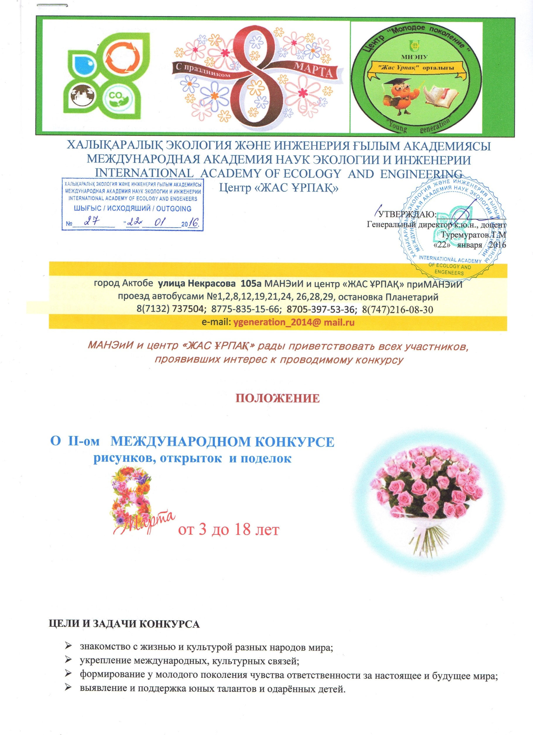

І. УСЛОВИЯ КОНКУРСА
- В конкурсе принимают участие дети в возрасте от 3 до 18 лет.
- Работы, присланные на конкурс, не возвращаются. Подача работ на конкурс означает согласие с его условиями.
- Работы могут использоваться организаторами для выставочных целей и публикаций.
ІІ. СРОКИ ПРИЁМА РАБОТ
Работы принимаются с 1февраля до 5марта 2016 года (Приложение 1)

ІІІ. ТРЕБОВАНИЯ К РАБОТАМ, ОФОРМЛЕНИЕ
1) заявку в формате Word,
2) скан или фото квитанции об оплате организационного взноса, или документа, подтверждающего бесплатное участие,
3) скан или фото рисунка, поделки.
Внимание! Пожалуйста, не архивируйте все файлы в одну папку (форматы rar, zip и др.). Заявки, сформированные таким образом, рассматриваться не будут.
.
ІҮ. Тема конкурса « 8 марта! » свободная.
Ү. ПОДВЕДЕНИЕ ИТОГОВ И НАГРАЖДЕНИЕ
А) Победители определяются по четырём возрастным категориям:
от 3 до 6 лет;
от 7 до 9 лет;
от 10 до 13 лет;
от 14 до 18 лет.
С) Жюри оставляет за собой право на определение количества призовых мест в номинациях (количество призовых мест может быть увеличено или уменьшено).
- Все участники II-го Международного конкурса рисункокрытв, открыток и поделок
« 8 марта! » (от 3 до 18 лет ) получат сертификаты по поступлению заявок и оплаты.
- Победители и призёры награждаются дипломами I, II, III степени, руководители призеров грамотами. Рассылка по эл.почте 10-20.03.2016г.
- НАГРАЖДЕНИЕ КОНКУРСА МЕЖДУНАРОДНОГО УРОВНЯ ДОПОЛНИТЕЛЬНО НАГРАЖДАЮТСЯ после выхода результатов. 10-20.03.16г.

Приложение1
Сроки проведения
Сбор заявок на участие 01.02.-05.03.2016г.
Подведение итогов конкурса будет проходит 10-20.03.16г.
- этап конкурса международного уровня с 01.02.--05.03.16г., взнос составляет 1 000тенге

Правила регистрации участников:
Для участия в конкурсе до 05.03.2015г. подать заявку, работу и оплату.
Положение составила Ербалюкова Г.Г.

За справками обращаться:
город Актобе улица Некрасова 105а МАНЭиИ и центр «ЖАС ҰРПАҚ» при МАНЭиИ
проезд автобусами №1,2,8,12,19,21, 24, 26,28,29, остановка Планетарий
8(7132) 737504; 8775 8351566; 8705 3975336; 8(747)2160830
e-mail: ygeneration_2014@ mail.ru

ПРАВИЛА РЕГИСТРАЦИИ И ОПЛАТЫ УЧАСТНИКА
- Регистрацию произвести по адресу:
город Актобе улица Некрасова 105а МАНЭиИ и центр «ЖАС ҰРПАҚ» при МАНЭиИ
проезд автобусами №1,2,8,12,19,21, 24, 26,28,29
- Регистрацию произвести по эл.адресу:

e-mail: ygeneration_2014@ mail.ru;
- Оплату вы можете произвести в бухгалтерию по адресу:
город Актобе улица Некрасова 105а МАНЭиИ и центр «ЖАС ҰРПАҚ» при МАНЭиИ
проезд автобусами №1,2,8,12,19,21, 24, 26,28,29
- Оплатить в банк:

ТОО МАНЭиИ ( Международная Академия Наук Экологии и Инженерии)

Расчетные счета -
ИИК: KZ7777460KZ220317008 (1 000тенге)
БИК:LARIKZKA
БИН:131240008239
РНН: 06090002011
КБЕ:17
КНП:861
АО «AsiaCreditBank (Азия Кредит Банк )» в г.Актобе ул.А. Молдагуловой, 45

И выслать копию квитанции по эл.почте:

e-mail: ygeneration_2014@ mail.ru

Приложение 2
№ | ФИО участника | Название работы и техника исполнения | Возраст, класс, школа | Телефон и  E-mail участника | Адрес учреждения  образования  Город  E-mail: | ФИО  Телефон и  E-mail  рукоодителя

